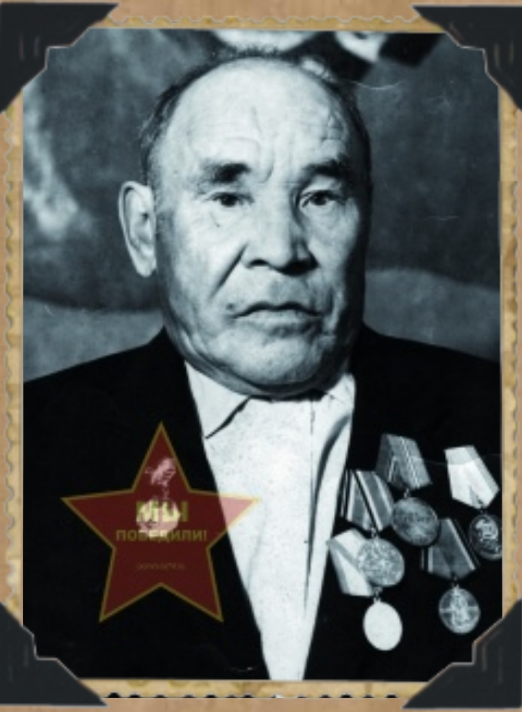
Амиров Файзулла Мухамедьянович
15 июля 1925 года в деревне Назырово Челябинской области родился мой прадедушка Файзулла Мухамедьянович. В возрасте 17 лет 1943 года был призван в армию. Он попал на центральный фронт под Брянск, который 20 октября 1943 года был переименован в «Белорусский». На войне он был пулеметчиком. В 1945 году перед самой победой он был ранен. Пуля ему попала в локтевой сустав. Некоторое время провел в военном госпитале, потом его демобилизовали. По окончанию войны он получил ордена: «Красного знамени», «Ленина», «Отечественной войны» и медаль «За отвагу». После войны он вернулся в родную деревню и там женился на моей прабабушке Мавлие. Вместе они воспитали 7 детей. В 2002 году в возрасте 77 лет моего дедушки не стало, но подвиг его будет жить всегда.

